ASVenezia, Avogaria di Comun, Prove di età per magistrati, Registro 176-8, pag. 156, c. 78r
MDXXXII
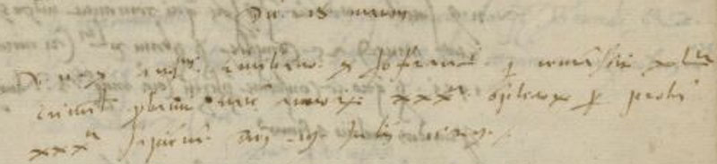

MDXXXII die 18 martii
Vir nobilis ser Augustinus Miani ser Johannis Francisci qui remansit XL.ta criminali probavit etatem annorum XXX.ta complectorum per probam XXX.ta sapientium diei 19 Julii 1529.

